4. ročník: 8.2. - 13.2. 2021
Český jazyk

Dobrý den děti,
posílám úkoly na další týden.
Online – Nic nedělejte dopředu, počkejte, až co budu zadávat v online hodinách!

- PS – str. 33 - 36
- UČ – str. 41 - 45

Nezapomínej na četbu a čtenářský deník!
Učivo můžete procvičovat na www.skolakov.euwww.gramar.in.

Matematika
Online – Nic nedělejte dopředu, počkejte, až co budu zadávat v online hodinách!

- PS – str. 31, 33, 35
- UČ – str. 74, 76, 77

Procvičuj násobilku!
Učivo můžete procvičovat na www.skolakov.euwww.gramar.in.

DV 2., 2.pololetí Aj 4. ročník od 8.2. – 12.2. 2021
Ahoj děti, rozložte si učivo na 2 vyučovací hodiny.
1. ON-LINE hodina
- opakujte si slovní zásobu, budeme hrát pamětní hru na slovíčka
- opakujte si předložky in, on, under
učebnice str. 27/2
- ke každému obrázku si napište do školního sešitu jednu větu s použitím předložek
Pracovní sešit str. 23/ cvičení 1
- udělejte si poslech číslo 59 a vyznačte fajkou správná tvrzení, křížkem chybná tvrzení
Pracovní sešit str. 23/ cvičení 2
- z nabídky slov utvořte věty ve správném pořádku a poté spojte s příslušným podstatným jménem
KE KONTROLE ZASÍLÁTE PRACOVNÍ SEŠIT STR.23/1,2 – bude hodnoceno známkou
2. ON-LINE hodina
Zapište si do slovníčku novou slovní zásobou
Where is the mouse? Kde je myš?
Where is it? Kde je to?
door – dveře
rabbit – králík
chair – židle
cupboard - skříň
pet – domácí zvíře (mazlíček)
cage – klec
behind – za
Look! – Podívej!
Quick! – Rychle!
Učebnice str.28/ cvičení 1
- udělejte si poslech číslo 60
- trénujte výslovnost
- ústně přeložte
Pracovní sešit str.24/ cvičení 1
- využijte text v učebnici str. 28 a vyberte správné tvrzení
Pracovní sešit str.24/ cvičení 2
- vybarvěte obrázek podle nápovědy čísel
- doplňte věty
At´ se vám práce daří. Nováčková

Vlastivěda
Výroba elektrické energie
Elektrickou energii potřebujeme k plnohodnotnému životu. K výrobě elektřiny nám slouží elektrárny. Elektrickou energii potřebujeme nejen v domácnostech, ale i ke zpracování nerostných surovin a v průmyslové výrobě.
Většina el. energie se u nás vyrábí v tepelných elektrárnách. Jako palivo slouží především hnědé uhlí. Tepelné elektrárny jsou postaveny v oblasti těžby uhlí v severozápadních Čechách. Elektrická energie se také vyrábí v jaderných elektrárnách (Temelín, Dukovany).
ÚKOL:
Do sešitu napiš, jakým způsobem lze ještě vyrábět či získat el. energii.

4. ročník – přírodověda 6 (8.-12.2.2021)
Doma
Strana 36 – modřín + listnaté stromy – přečíst a pečlivě prohlédnout obrázky!
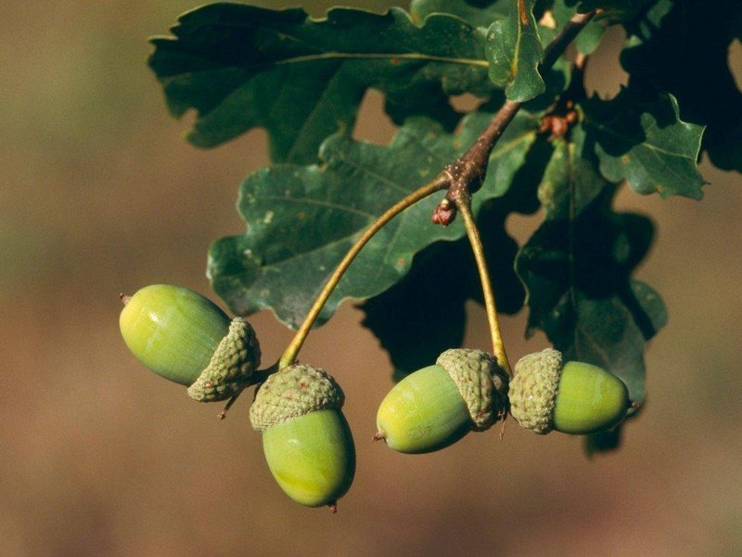
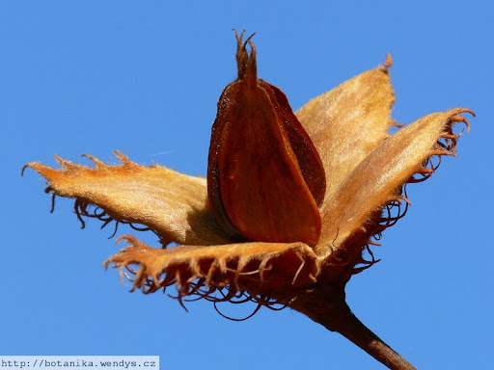
K dubu a buku si zakreslete obrázky plodů:

Nadpis Listnaté stromy a pod něj zápis:
Listnaté stromy
Stromy, které bych měl znát: buk, dub, bříza, javor, lípa
dub letní – žije velmi dlouho, mohutná koruna, plody – žaludy, les – doubrava
buk lesní – hladká šedá kůra, lesklé listy, plody – bukvice, vysoký vzrůst
bříza bělokorá – bíločerná kůra, drobná semena v jehnědách
! NEPIŠTE SI, jen pro informaci !
Druhy rostlin, které byste měli znát:
jahodník, brusnice borůvka, brusnice brusinka, rulík zlomocný, vraní oko čtyřlisté, bez černý, ostružiník, maliník, smrk ztepilý, jedle bělokorá, borovice lesní, modřín opadavý, dub letní a buk lesní (+ bříza bělokorá, lípa srdčitá, javor mléč)
Online
Dokončení lesních rostlin, lesa

